1．如图所示，为了浴室用电安全，某同学用理想变压器给浴室降压供电，理想变压器原、副线圈匝数比为5∶1，原线圈输入交变电压u=311sinl00πt(V)，已知照明灯额定功率为44W，排气扇电动机内阻为lΩ，电流表示数为2A，各用电器均正常工作，电表均为理想表。则
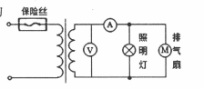
A. 电压表示数为62V
B. 变压器的输入功率为186W
C. 排气扇输出功率为43W
D. 保险丝熔断电流不得低于2A
【参考答案】C
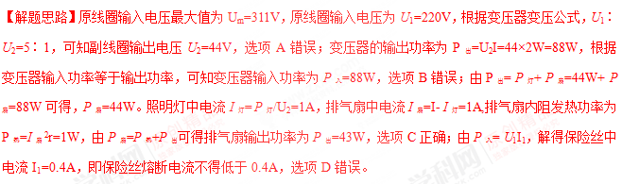
2.如图甲所示，理想变压器的原线圈电路中装有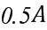的保险丝L，原线圈匝数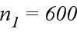
匝，副线圈匝数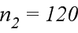匝。当原线圈接在如图乙所示的交变电源上时，要使整个电路和用电器正常工作，则副线圈两端可以接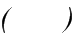
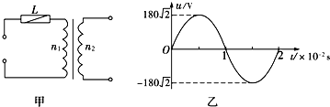
A. 工作频率为50Hz的家用电视机
B. 耐压值为36V的电容器
C. 阻值为的电阻
D. 并联两盏“”的灯泡
【参考答案】CD
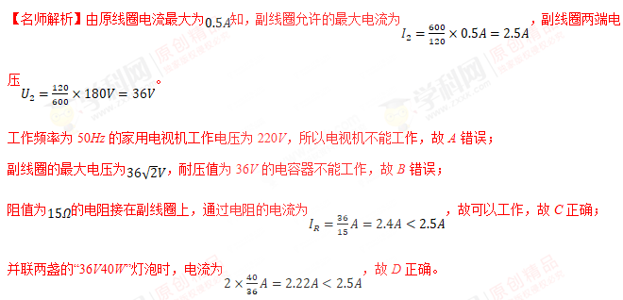3.一个U形金属线框在匀强磁场中绕OO′轴以相同的角速度匀速转动，通过导线给同一电阻R供电，如图8甲、乙所示。其中甲图中OO′轴右侧有磁场，乙图中整个空间均有磁场，两磁场磁感应强度相同。则甲、乙两图中交流电流表的示数之比为 ( )
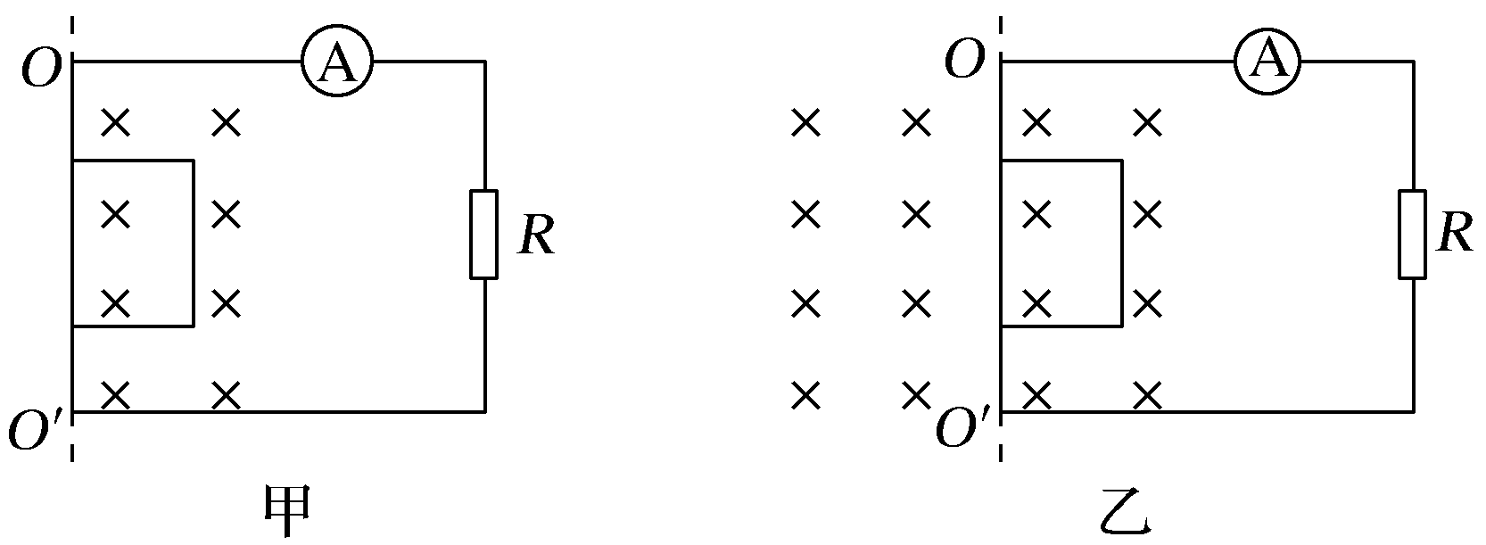
图8
A.1∶ B.1∶2 C.1∶4 D.1∶1
【参考答案】A
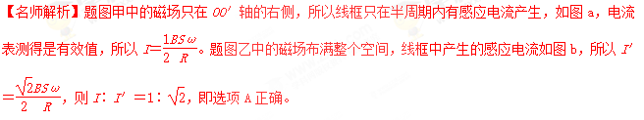
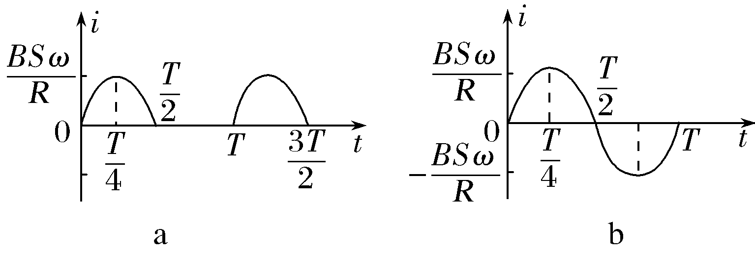
4.如图9所示，两根间距为20cm的无限长光滑金属导轨，电阻不计，其左端连接一阻值为10 Ω 的定值电阻，两导轨之间存在着磁感应强度为1 T的匀强磁场，磁场边界虚线为正弦曲线的一部分，一阻值为10 Ω 的光滑导体棒，在外力作用下以10 m/s的速度匀速向右运动(接触电阻不计)，交流电压表和交流电流表均为理想电表，则( )
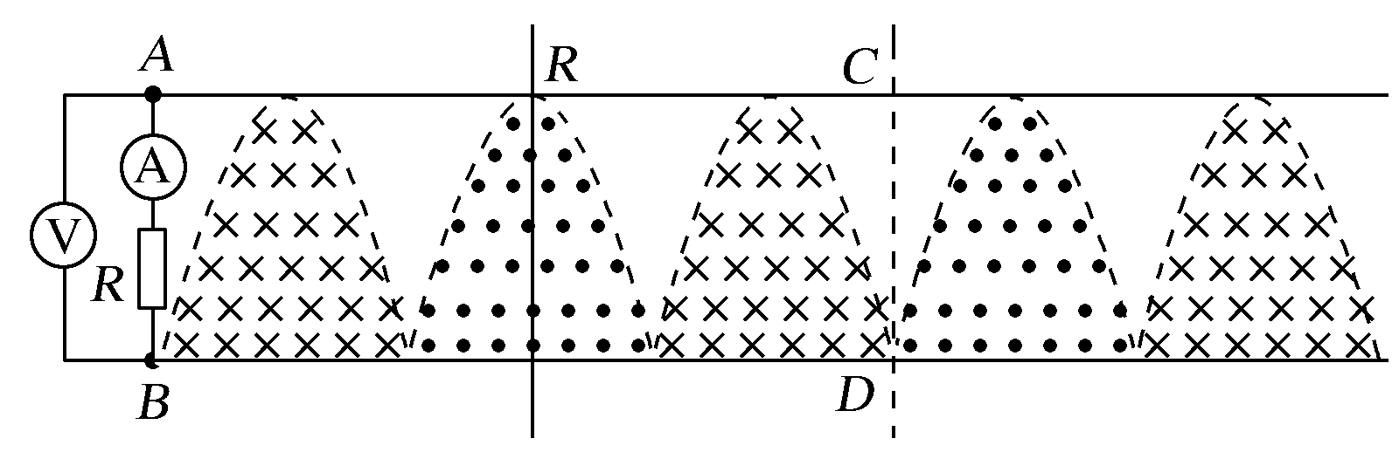
图9
A.回路中产生的是正弦式交变电流
B.电压表的示数是2 V
C.导体棒运动到图示虚线位置时，电流表示数为零
D.导体棒上消耗的热功率为0.2 W
【参考答案】A
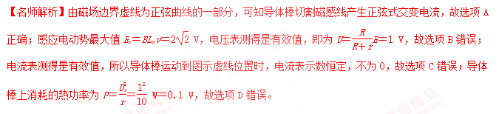
5.如图10所示，N匝矩形导线框在磁感应强度为B的匀强磁场中绕轴OO′匀速转动，线框面积为S，线框的电阻、电感均不计，外电路接有电阻R、理想电流表A和二极管D。电流表的示数为I，二极管D具有单向导电性，即正向电阻为零，反向电阻无穷大。下列说法正确的是( )
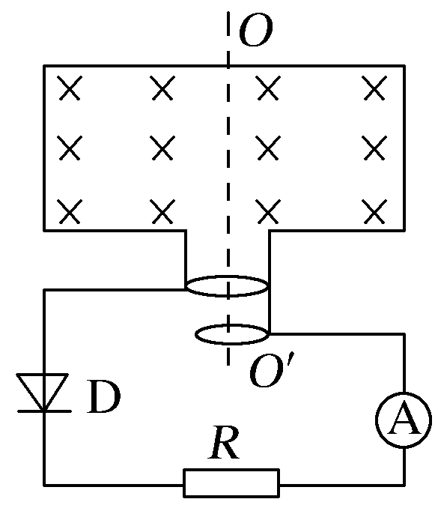
图10
A.导线框转动的角速度为
B.导线框转动的角速度为
C.导线框转到图示位置时，导线框中的磁通量最大，瞬时电动势为零
D.导线框转到图示位置时，导线框中的磁通量最大，瞬时电动势最大[来源:学_科_网]
【参考答案】BC
【名师解析】线圈产生的最大感应电动势E_{m}＝NBSω，根据二极管的特点可知，在一个周期内有半个周期回路中有电流，根据交变电流的热效应可知·＝I²RT，解得ω＝，故选项A错误，B正确；导线框转到图示位置时，线圈位于中性面处，导线框中的磁通量最大，瞬时电动势为零，故选项C正确，D错误。
6.如图11，M为半圆形导线框，圆心为O_{M}；N是圆心角为直角的扇形导线框，圆心为O_{N}；两导线框在同一竖直面(纸面)内；两圆弧半径相等；过直线O_{M}O_{N}的水平面上方有一匀强磁场，磁场方向垂直于纸面。现使线框M、N在t＝0时从图示位置开始，分别绕垂直于纸面、且过O_{M}和O_{N}的轴，以相同的周期T逆时针匀速转动，则( )
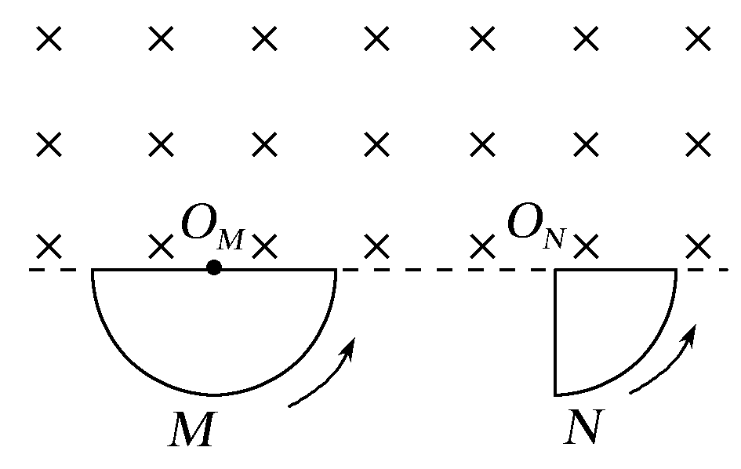
图11
A.两导线框中均会产生正弦交流电
B.两导线框中感应电流的周期都等于T
C.在t＝时，两导线框中产生的感应电动势相等
D.两导线框的电阻相等时，两导线框中感应电流的有效值也相等
【参考答案】B C
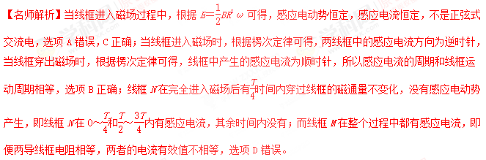5.教学用发电机能够产生正弦式交变电流。利用该发电机（内阻可忽略）通过理想变压器向定值电阻R供电，电路如图所示，理想交流电流表A、理想交流电压表V的读数分别为I、U ， R消耗的功率为P。若发电机线圈的转速变为原来的 ，则（ ）
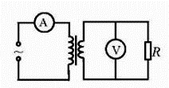
A. R消耗的功率变为P
B. 电压表V的读数变为U
C. 电流表A的读数变为2I
D. 通过R的交变电流频率不变
【参考答案】B
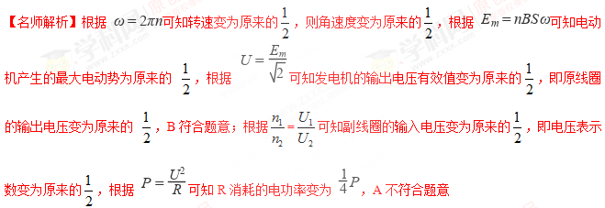副线圈中的电流为 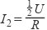，即变为原来的，根据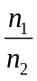=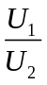 =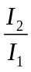可知原线圈中的电流也变为原来的，C不符合题意；转速减小为原来的 ，则频率变为原来的，D不符合题意．
1．在如图所示的含有理想变压器的电路中，变压器原、副线圈匝数比为20：1，图中电表均为理想交流电表，R为光敏电阻（其阻值随光强增大而减小），L_{l}和L₂是两个完全相同的灯泡．原线圈接入如图乙所示的正弦交流电压u，下列说法正确的是（ ） 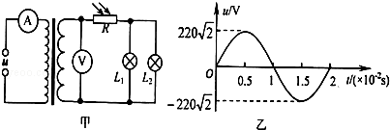
A．交流电的频率为50Hz
B．电压表的示数为22V
C．当照射R的光强增大时，电流表的示数变大
D．若L_{l}的灯丝烧断后，电压表的示数会变大
【参考答案】AC
【命题意图】本题考查变压器动态变化、正弦交变电流图象、光敏电阻及其相关的知识点。
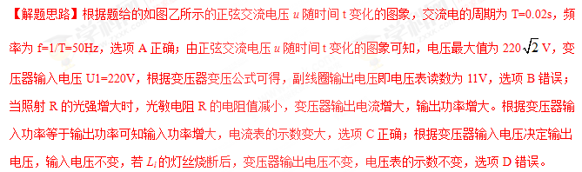
2．如图所示的理想变压器电路中，原线圈电路中有定值电阻R，副线圈电路中定值电阻R和滑动变阻器串联，原副线圈的匝数比为2:1，a、b端接电压恒定的正弦交流电，则在滑动变阻器滑片P向右移动的过程中
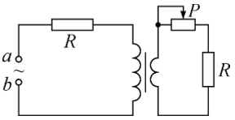
A．电路中消耗的总功率在增大
B．原线圈电路中定值电阻R消耗的功率在增大，副线圈电路中定值电阻R消耗的功率在减小
C．原、副线圈电路中定值电阻R消耗的功率之比在增大
D．原、副线圈电路中定值电阻R两端的电压之比恒定为1:2
【参考答案】AD
【名师解析】在滑动变阻器滑片P向右移动的过程中，滑动变阻器接入电路的电阻阻值变小，变压器输出电流增大，输出功率增大，根据变压器输出功率决定输入功率，变压器输入功率增大，输入电流增大，电路中消耗的总功率在增大，选项A正确；原线圈电路中定值电阻R消耗的功率在增大，副线圈电路中定值电阻R消耗的功率在增大，选项B错误；根据=，U₁I₁= U₂I₂，解得：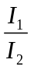=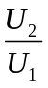=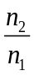=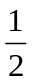。由P=I²R，可得原、副线圈电路中定值电阻R消耗的功率之比为：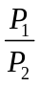=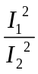=，即原、副线圈电路中定值电阻R消耗的功率之比恒定为，选项C错误。定值电阻R两端的电压U=IR，原、副线圈电路中定值电阻R两端的电压之比等于电流之比，恒定为1:2，选项D正确。
3．如图所示，一理想变压器原、副线圈匝数之比为5∶1，原线圈与一电阻箱R₀串联后，接入一正弦交流电源；副线圈电路中定值电阻的阻值为R₁，最初副线圈电路中电阻箱的阻值为7R₁，电路中所连接的电流表是理想电流表。现保持变压器输入电流不变，将副线圈电路中的电阻箱的阻值减小为5R₁，此时电流表读数为5.0 A，则( )
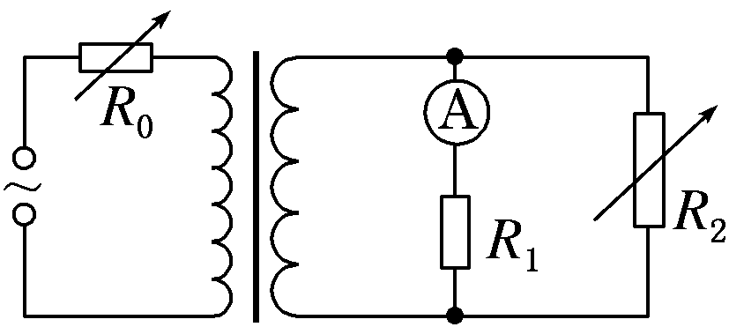
A．此时流过原线圈的电流最大值约为1.7 A
B．此时流过原线圈的电流最大值约为1.2 A
C．原先电流表的示数为0.75 A
D．原先电流表的示数为5.25 A
【参考答案】AD
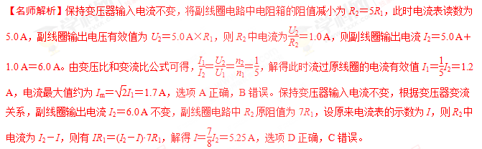
4．如图所示，边长为L、匝数为N，电阻不计的正方形线圈abcd在磁感应强度为B的匀强磁场中绕转轴OO′转动，轴OO′垂直于磁感线，在线圈外接一含有理想变压器的电路，变压器原、副线圈的匝数分别为n₁和n₂.保持线圈以恒定角速度ω转动，下列判断正确的是( )
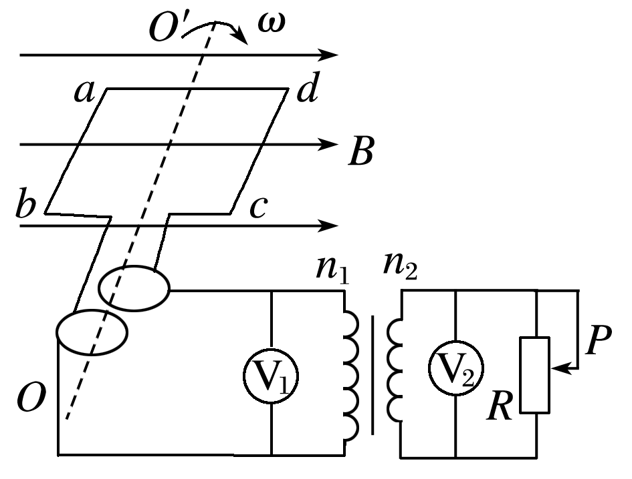
A．两电压表的示数之比为U₁∶U₂＝n₂∶n₁
B．电压表的示数等于NBωL²
C．当滑动变阻器R的滑片P向上滑动时，电压表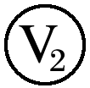的示数变大
D．变压器的输入功率与输出功率之比为1∶1
【参考答案】D
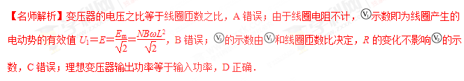
5．如图所示，一矩形线圈的面积为S，匝数为N，内阻不计，绕OO′轴在水平方向的磁感应强度为B的匀强磁场中以角速度ω做匀速转动，从图示位置开始计时．矩形线圈通过滑环接一理想变压器，滑动触头P上下移动时可改变输出电压，副线圈接有可调电阻R，下列判断正确的是( )
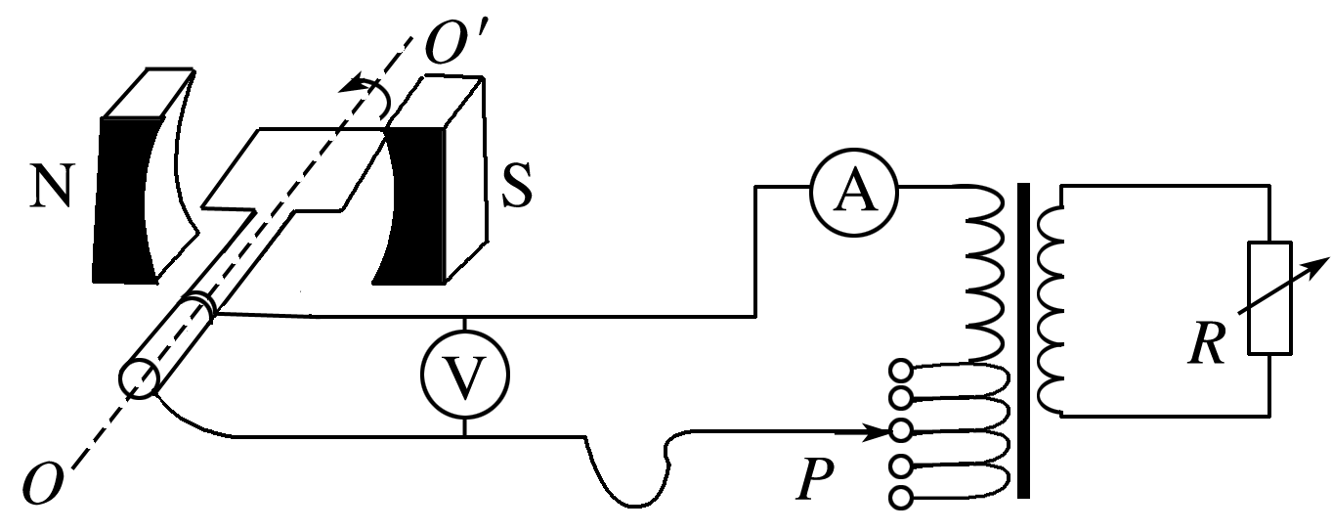
A．矩形线圈产生的感应电动势的瞬时值表达式为e＝NBSωcos ωt
B．矩形线圈从图示位置经过时间内，通过电流表的电荷量为零
C．当P位置不动，R增大时，电压表读数也增大
D．当P位置向上移动、R不变时，电流表读数变大
【参考答案】AD
【名师解析】矩形线圈产生的感应电动势最大值E_{m}＝NBSω，由图示线圈位置可知开始计时时产生的感应电动势最大，则瞬时值表达式为e＝NBSωcos ωt，A正确．线圈从图示位置经过时间，磁通量变化量ΔΦ≠0，由q＝N可知，通过电流表的电荷量不为零，B错误．电压表的示数为U₁＝不变，C错误．由＝得U₂＝，当P位置向上移动时，n₁变小，则U₂变大，又R不变，再由P＝可知副线圈消耗的功率P₂变大，则可知原线圈的输入功率P₁＝P₂变大，再由I₁＝可知，I₁变大，D正确．
6．手摇发电机产生的正弦交流电经变压器给灯泡L供电，其电路如图。当线圈以角速度ω匀速转动时，电压表示数为U，灯泡正常发光。已知发电机线圈的电阻为r，灯泡正常发光时的电阻为R，其它电阻可忽略，变压器原线圈与副线圈的匝数比为k，变压器可视为理想变压器。则
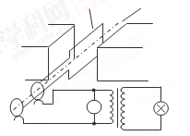[来源:学#科#网]
A．灯泡的额定电压为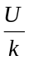
B．灯泡的额定功率为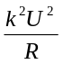
C．发电机的线圈中产生的电动势最大值为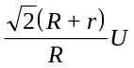
D．从中性面开始计时，原线圈输入电压的瞬时值表达式为u＝Usinωt
【参考答案】AD[来源:学科网ZXXK]
